Мастер-класс Русская народная кукла «Деревенский ангел»
Цель: познакомить с технологией изготовления куклы «Деревенский ангел» и возможностями применения этой технологии для других кукол с верёвочными ножками и ручками.
Необходимые материалы: белый квадрат 12х12, белый квадрат для крыльев 10х10, круг из цветной ткани диаметр 10-12 см, треугольник для косынки, отрезок верёвки для рук и ног длиной 20-25 см, красные нитки, атласная лента.
Теоретическая часть.
С давних времен тряпичная кукла была традиционной игрушкой русского народа. С пяти лет простую куклу могла делать любая девочка.
Умение ребенка оценивали взрослые. Кукла рассматривалась как эталон рукоделия, часто на посиделки вместе с прялкой девочки-подростки брали повозку с куклами. По ним судили о мастерстве и вкусе их владелицы. В кукольных играх дети непроизвольно учились шить, вышивать, прясть, постигали традиционное искусство одевания. Игрушки никогда не оставляли на улице, не разбрасывали по избе, а берегли в корзинах, коробах, запирали в ларчики.
Кукла была не просто игрушкой, а символом продолжения рода, залогом семейного счастья. Во многих русских сказках, например, в сказке «Василиса Прекрасная», встречаются куколки, которым герои доверяют свои горести и радости, делятся своими мыслями. И маленькие куклы-помощницы не оставляют в беде своих хозяев.
В наше время большой выбор игрушек предлагают магазины, но не все игрушки, на мой взгляд, имеют развивающую функцию, не всегда несут в себе доброе и радостное.
Сейчас кукла, выполненная своими руками, может служить сувениром и подарком к празднику. Куклу «Деревенский ангел» можно сделать без крыльев, и тогда получится просто кукла «Девочка», которой можно дать имя и играть.

Практическая часть.
1. Приготовим необходимые материалы
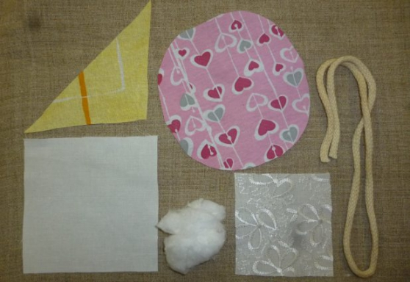
2. Сделаем голову
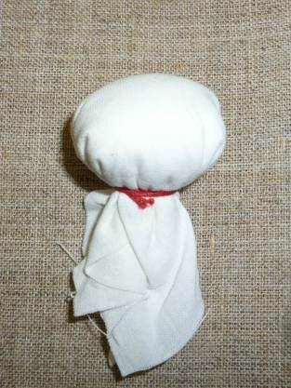

3. Посередине верёвки завязываем узел. Это ручки.
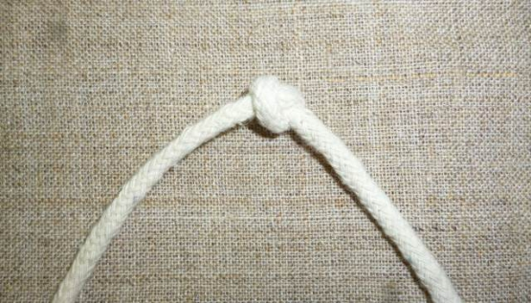
4. На голове завязываем платочек и, не отрывая нитки, приматываем ручки и ножки так, чтобы узелок был над головой
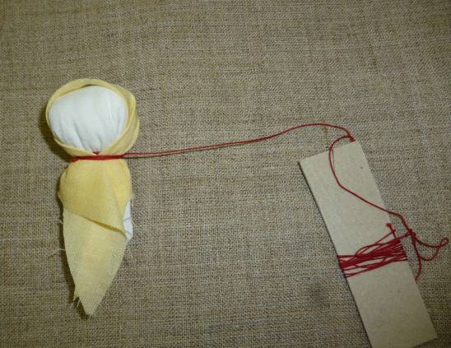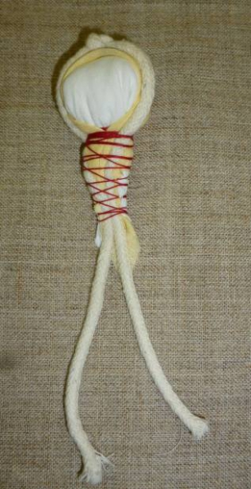

5. На юбочке необходимо сделать разрез по радиусу. Кладём её на лицо, обматываем ниткой и отпускаем.
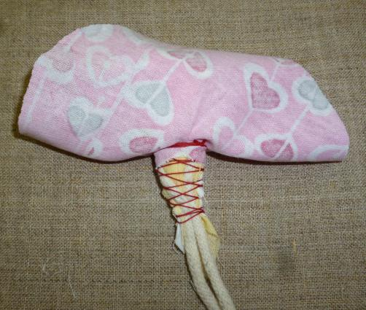
6. Завязываем ножки узелками
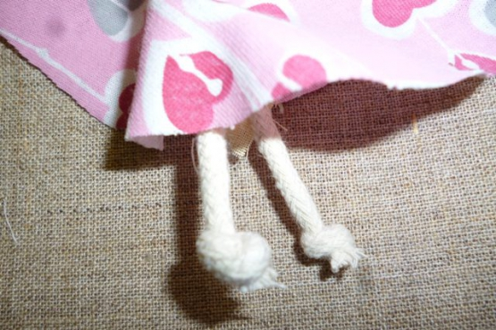
7. Складываем квадрат пополам, посередине перетягиваем ниткой и приматываем крылья к туловищу.

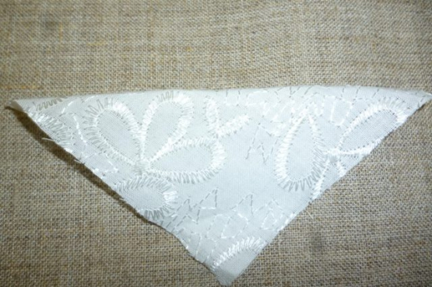
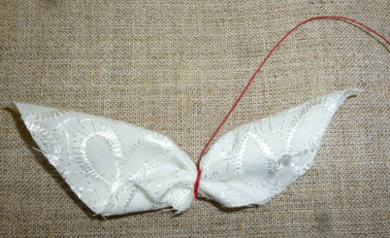

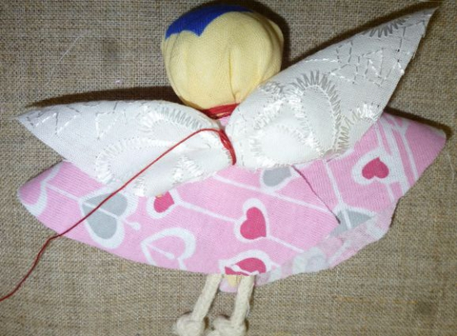

8. Готовому ангелочку можно завязать ленточку.

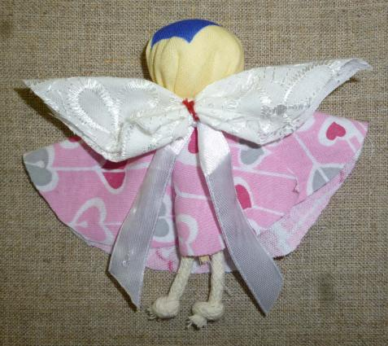
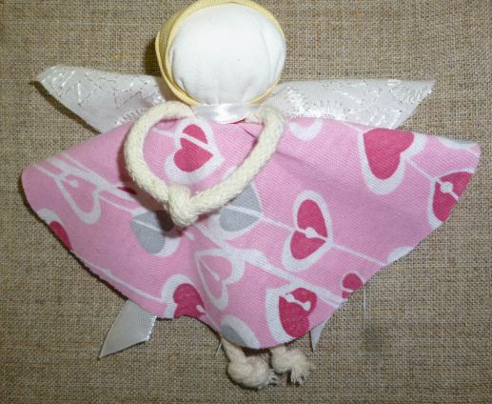
Мелькают дни, летят года,
Века сменяются веками.
Но люди не забудут никогда,
Что сами рукотворно создавали!

Спасибо за внимание!

